展现科学思想方法和工作方法的强大力量（人民要论）

丁晋清 [人民日报理论](javascript:void(0);)

**人民日报理论**

微信号 rmrbllb

功能介绍 增强理论思维，把握事物本质。

2023-04-20[原文](https://mp.weixin.qq.com/s?__biz=MzA5NTMzMDgzMA==&mid=2735291396&idx=1&sn=6987d4d2c73b36aa1d19528243656ef0&chksm=b688facced813e854c34564a9f82ee8674989ccd6946bb0d9a9569895ac3bc7f36869e8619cc&scene=27#wechat_redirect&cpage=60) 发表于

收录于合集

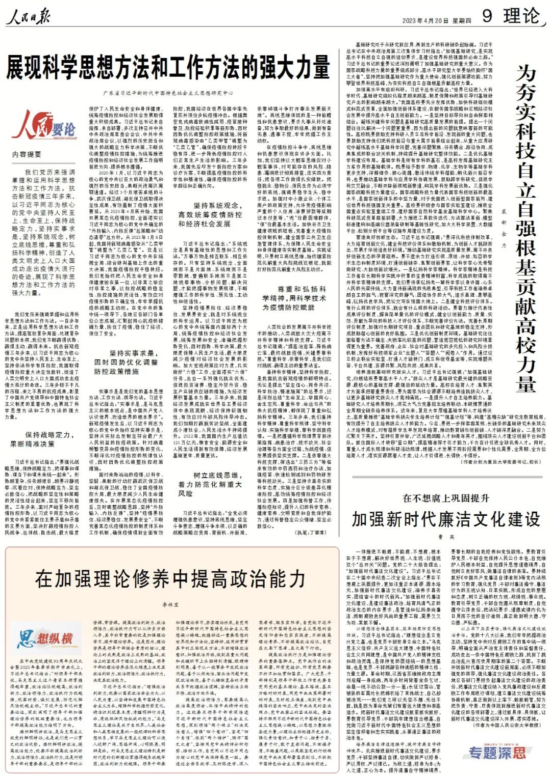

**内容提要**

**我们党历来强调掌握和运用科学思想方法和工作方法。抗击新冠疫情三年多来，以习近平同志为核心的党中央坚持人民至上、生命至上，保持战略定力，坚持实事求是，坚持系统观念，树立底线思维，尊重和弘扬科学精神，创造了人类文明史上人口大国成功走出疫情大流行的奇迹，展现了科学思想方法和工作方法的强大力量**

       我们党历来强调掌握和运用科学思想方法和工作方法。一百多年来，正是运用科学思想方法和工作方法，提高驾驭复杂局面、处理复杂问题的本领，我们党不断赢得优势、赢得主动、赢得未来。抗击新冠疫情三年多来，以习近平同志为核心的党中央坚持人民至上、生命至上，坚持依法科学有序防控，我国取得疫情防控重大决定性胜利，创造了人类文明史上人口大国成功走出疫情大流行的奇迹。三年多极不平凡的历程、来之不易的抗疫成果，彰显了中国共产党领导和中国特色社会主义制度的显著优势，也展现了科学思想方法和工作方法的强大力量。

**保持战略定力，果断精准决策**

　　习近平总书记指出：“要强化战略思维，保持战略定力，把谋事和谋势、谋当下和谋未来统一起来”。形势越复杂，任务越艰巨，越要冷静观察、沉着应对，保持战略定力、坚定必胜信心，把战略的坚定性和策略的灵活性结合起来，坚定不移向前进。三年多来，面对严峻复杂的疫情防控形势，以习近平同志为核心的党中央紧紧抓住主要矛盾和矛盾的主要方面，坚决打赢疫情防控人民战争、总体战、阻击战，最大程度保护了人民生命安全和身体健康，统筹疫情防控和经济社会发展取得重大积极成果。习近平总书记亲自指挥、亲自部署，多次主持召开中共中央政治局常委会会议、中共中央政治局会议，以强烈的历史担当和强大的战略定力科学决策，不断优化调整疫情防控措施，为统筹推进疫情防控和经济社会发展工作指明前进方向、提供根本遵循。

　　2020年1月，以习近平同志为核心的党中央以巨大的政治勇气和强烈的历史担当，果断关闭离汉离鄂通道。经过3个月艰苦卓绝的斗争，武汉保卫战、湖北保卫战取得决定性成果，有效遏制了疫情大面积蔓延。从2020年4月底开始，我国开展常态化疫情防控，全面落实以习近平同志为核心的党中央确定的“外防输入、内防反弹”总策略和“动态清零”总方针。从2023年1月8日起，我国将新冠病毒感染从“乙类甲管”调整为“乙类乙管”。这是以习近平同志为核心的党中央在统揽全局、综合研判基础上作出的重大决策，我国疫情防控平稳转段。我们党始终把人民生命安全和身体健康放在第一位，以非常之举应对非常之事，以防控战略的稳定性、防控措施的灵活性，有效应对疫情形势的不确定性，牢牢掌握抗疫的战略主动权。在党中央的集中统一领导下，各地区各部门各单位众志成城，汇聚起同心抗疫的磅礴力量，防住了疫情，稳住了经济，保住了安全。

**坚持实事求是，因时因势优化调整防控政策措施**

　　实事求是是我们党的基本思想方法、工作方法、领导方法。习近平总书记指出：“实事求是，是马克思主义的根本观点，是中国共产党人认识世界、改造世界的根本要求”。新冠疫情发生后，以习近平同志为核心的党中央始终坚持实事求是，坚持从实际出发制定符合最广大人民利益的防疫政策。针对病毒频繁变异和疫情防控形势的变化，不断深化对疫情防控的规律性认识，因时因势优化调整防控政策措施。

　　面对来势汹汹的疫情，以科学、坚毅、果敢的行动打赢武汉保卫战和湖北保卫战，稳住了全国疫情防控大局，最大限度减少人民生命健康损失。在开展常态化疫情防控后，及时调整战略思路，坚持“外防输入、内防反弹”，坚持“疫情要防住、经济要稳住、发展要安全”，不断完善常态化疫情防控的制度体系和工作机制，确保疫情得到全面有效防控，我国经济在世界各国中率先复苏并顶住多轮疫情冲击。根据奥密克戎病毒致病性减弱、疫苗接种普及、防控经验积累等新形势，因时因势优化调整防控政策措施，将新冠病毒感染由“乙类甲管”调整为“乙类乙管”，确保疫情防控转段平稳有序，进一步降低疫情防控对人们正常生产生活的影响。三年多来，我国先后印发十版防控方案和诊疗方案，不断提高疫情防控的科学性和精准性，确保疫情防控的科学路径和正确方向。

**坚持系统观念，高效统筹疫情防控和经济社会发展**

　　习近平总书记指出：“系统观念是具有基础性的思想和工作方法。”万事万物是相互联系、相互依存的。只有坚持系统观念，全面地而不是片面地、系统地而不是零散地、普遍联系地而不是孤立地观察事物、分析问题、解决问题，才能把握事物发展规律，不断增强工作的科学性、预见性、主动性和创造性。

　　坚持疫情要防住、经济要稳住、发展要安全，就是对系统观念的科学运用。以习近平同志为核心的党中央统筹国内国际两个大局，统筹疫情防控和经济社会发展，统筹发展和安全，准确把握形势变化，因时因势、科学决策，最大限度保障人民生产生活，最大限度减少疫情对经济社会发展的影响。加大宏观政策应对力度，扎实做好“六稳”工作，全面落实“六保”任务，出台一系列强化就业优先、促进投资消费、稳定外贸外资、稳定产业链供应链的措施，为经济发展积蓄基本力量。三年多来，我国经济发展成就在世界各主要经济体中表现亮眼，经济保持较强韧性，有效应对外部风险传导冲击。我们如期打赢脱贫攻坚战，全面建成小康社会，人民生活水平持续提升。2022年，我国国内生产总值达121万亿元，粮食安全、能源安全和人民生活得到有效保障，经济发展基础更牢、质量更优。

**树立底线思维，着力防范化解重大风险**

　　习近平总书记指出：“全党必须增强忧患意识，坚持底线思维，坚定斗争意志，增强斗争本领，以正确的战略策略应变局、育新机、开新局，依靠顽强斗争打开事业发展新天地”。底线思维体现的是一种前瞻性和忧患意识，要求凡事从坏处准备，努力争取最好的结果，做到有备无患、遇事不慌，牢牢把握工作主动权。

　　在疫情防控斗争中，底线思维和忧患意识体现在许多方面。比如，我们坚持以大概率思维应对小概率事件，对可能存在的风险、隐患、漏洞进行彻底排查，压实四方责任，把各项工作做得扎实细致。把稳就业、稳物价、保民生作为必须守好的底线，强调要稳字当头、稳中求进。加强对中小微企业、个体工商户的政策支持，允许受疫情影响严重的个人住房、消费贷款等延期还本付息等，“兜”住最困难群体，“保”住最基本生活。加快补齐卫生健康领域的短板，完善重大疫情防控体制机制，健全国家公共卫生应急管理体系，为保障人民生命安全和身体健康夯实制度基础。实践证明，只要树立底线思维，始终绷紧防范化解重大风险挑战这根弦，就能打好防范化解重大风险主动仗。

**尊重和弘扬科学精神，用科学技术为疫情防控赋能**

　　人类社会的发展离不开科学技术的推动，人类战胜大灾大疫离不开科学精神和科技支撑。习近平总书记强调：“提高治愈率、降低病亡率，最终战胜疫情，关键要靠科技。”尊重科学、依靠科学，是我们应对挑战、赢得主动的重要法宝。

　　秉持科学精神，坚持科学防控，是我国抗击新冠疫情的鲜明特点。无论是提出“坚定信心、同舟共济、科学防治、精准施策”的总要求，还是深刻总结“生命至上、举国同心、舍生忘死、尊重科学、命运与共”的伟大抗疫精神，都体现了尊重和弘扬科学精神。三年多来，我们秉持科学精神、尊重科学规律、坚守科学认知、实施科学举措，靠科学战胜疫情。一是把遵循科学规律贯穿到决策指挥、病患治疗、技术攻关、社会治理等各方面全过程，为战疫情、促发展提供坚实支撑。二是依靠强大科技支撑，筛选出“三药三方”等临床有效的中药西药和治疗办法，加强疫苗、快速检测试剂和药物研发等科技攻关。三是坚持求真务实的科学态度，实施分区分级差异化精准防控，高效统筹疫情防控和经济社会发展。四是加强科普工作，传播防疫知识，提升人们的科学素养、健康素养、文明素质和自我保护能力，通过科普稳定公众情绪、坚定必胜信心。

     （广东省习近平新时代中国特色社会主义思想研究中心 执笔：丁晋清）

———————————————————

本期编辑：晁仁



### 精选留言

用户设置不下载评论